МУНИЦИПАЛЬНЫЙ ЭТАП ОБЛАСТНОЙ ПРЕДМЕТНОЙ ОЛИМПИАДЫ МЛАДШИХ ШКОЛЬНИКОВ
ПО ТЕХНОЛОГИИ
2023 – 2024 уч. год
4 класс
ОТВЕТЫ
Часть А

Теоретические вопросы (максимальный балл 30 баллов)
Задание 1. Подчеркни правильный ответ (за каждый правильный ответ 1 балл)
1.1. Рассмотрите приведённую фотографию.
Укажите, как называется народный промысел, к которому относятся изделия, изображённые на фотографии
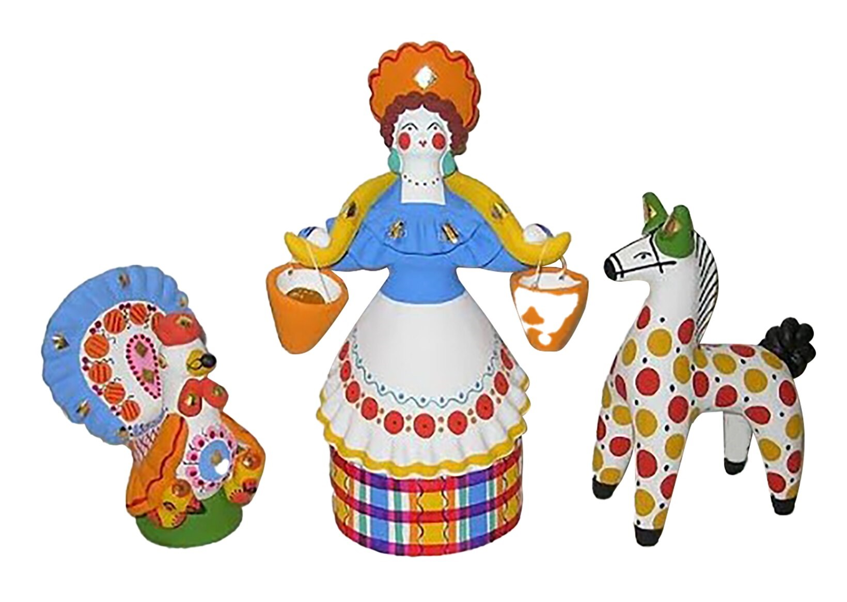
абашевская игрушка
богородская игрушка
дымковская игрушка
каргопольская игрушка
филимоновская игрушка

1.2. Рассмотрите приведённое изображение. Определите, какая передача используется в данном механизме.
цепная передача
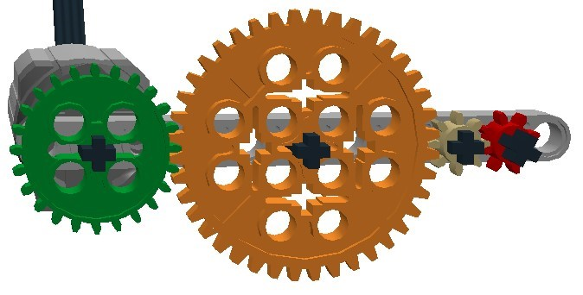
зубчатая передача
винтовая передача
ремённая передача
фрикционная передача

1.3. Как называется вид рукоделия, для которого используются материалы и оборудование, изображённые на рисунке
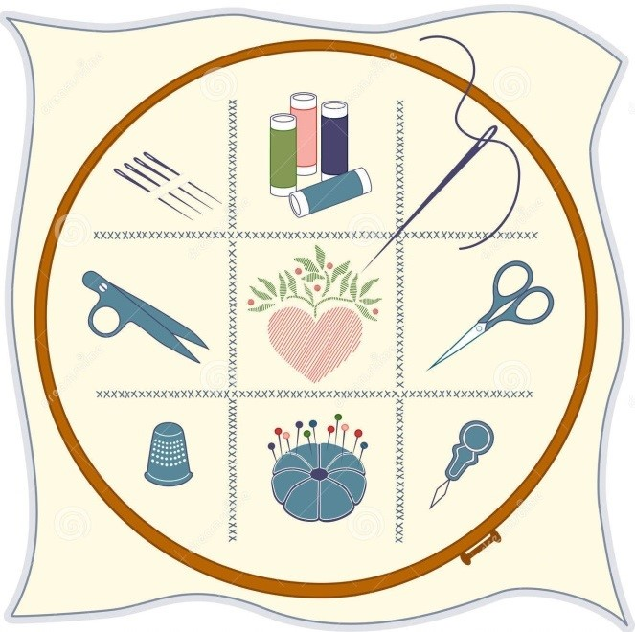
вязание
кружевоплёт
декупаж
вышивка
пэчворк

1.4. Так называется термин, который означает прибавление в размерах при заготовке деталей:
припуск
прорезь
ременная передача

1.5. Какую часть растения используют для получения хлопкового волокна
стебель
листья
цветы
корень

1.6. В каком направлении меньше тянется тканое полотно?
вдоль нитей основы
вдоль нитей утка
по диагонали

1.7. Выбери названия искусственных и синтетических тканей.
нейлон
шерсть
акрил
хлопок

1. 8. Расставь листочки от самого маленького до самого большого и прочти слово. Отметь значение полученного слова.

1. Часть памяти компьютера, имеющая своё имя
2. Всемирная система объединённых компьютерных сетей для хранения, обработки и передачи информации.
3. Услуга Интернета, позволяющая обмениваться через сеть письмами, составленными на компьютере.
4. Компьютер или программная система, которая обрабатывает запросы пользователя и даёт готовый результат.
Максимальный балл: 8

Задание 2.1. К каждому понятию из левого столбика подберите соответствующее определение из правого столбика, укажите стрелками

Технология |  | изделие, изготовленное из однородного материала без применения сборочных операций
Технический рисунок |  | последовательность операций и приемов по преобразованию сырья (материалов), энергии и информации в конечный продукт, имеющий личностную или общественную значимость
Деталь |  | образец (приспособление), по которому изготавливают какие-либо одинаковые детали
Трафарет |  | самостоятельное графическое изображение или дополнение к чертежу. Выполняется от руки с соблюдением пропорций на глаз; могут быть указаны размеры
Шаблон |  | приспособление для ускорения чертежно-графических работ – пластина с отверстиями, выполненными по форме и с размерами деталей и их элементов

Ответ:
Деталь – изделие, изготовленное из однородного материала без применения сборочных операций.
Технический рисунок – самостоятельное графическое изображение или дополнение к чертежу. Выполняется от руки с соблюдением пропорций на глаз; могут быть указаны размеры
Технология – последовательность операций и приемов по преобразованию сырья (материалов), энергии и информации в конечный продукт, имеющий личностную или общественную значимость
Трафарет – приспособление для ускорения чертежно-графических работ – пластина с отверстиями, выполненными по форме и с размерами деталей и их элементов
Шаблон – образец (приспособление), по которому изготавливают какие-либо одинаковые детали
Максимальный балл: 4
Задание 2.2. Закончи пословицу
Без топора - не плотник, без иглы – не портной.
Длинная нитка – ленивая швея.
Семь раз отмерь, …один раз отрежь.
Неладно скроен, да крепко сшит.
Максимальный балл: 4
Задание 2.3. Заполни таблицу «Линии чертежа»
Начертание | Название | Что обозначает
_____________ | Основная толстая | Контур (внешнее очертание) детали, надрез
_____________ | Тонкая | Размеры детали (длину, ширину, высоту)
___ . . ___ . . ___ | Штрихпунктирная с двумя точками | Линия сгиба
Для чего надо знать, что обозначают линии чертежа?
_____________________________________________________________________________________
Максимальный балл: 3
Задание 2.4. Экологические знаки информируют потребителя о различных показателях экологических свойств товаров. Рассмотрите приведённый знак. Из предложенных вариантов ответа выберите то описание, которое наиболее точно указывает, что означает данный знак.


1. Знак указывает, что объект опасен для окружающей среды.
2. Знак означает, что данную вещь следует выбросить в урну.
3. Знак означает, что данный продукт может быть опасен для здоровья.
4. Знак означает замкнутый цикл: создание - применение - утилизация.
5. Знак указывает, что данную вещь необходимо собирать и выбрасывать отдельно.
6. Знак указывает, что отдельные компоненты продукта не были протестированы на животных.
Максимальный балл: 1

2.5. Дописать алгоритм:
ВОЛОКНО ПРЯЖА НИТКИ ТКАНЬ
Максимальный балл: 1
2.6. Прочитай текст и выполни задания.
Ткань – одно из уникальных изобретений человека, весьма трудоёмкий и масштабный процесс. Как же в современном мире производится ткань?
Ткань изготавливают из пряжи на ткацких фабриках. Сырьём для получения пряжи являются волокна. Свойства тканей, их качество зависят от волокон, из которых они изготовлены. Если раньше ткани производились только из натуральных волокон (лён, хлопок, шерсть и т.д), то теперь ассортимент материалов стал гораздо шире за счёт искусственных и синтетических волокон (вискоза, микрофибра, полиэстер, органза) обладающих рядом полезных качеств по сравнению с естественными
Синтетические волокна чрезвычайно крепкие и эластичные, материалы из них почти не мнутся. Однако они не гидроскопичны, поэтому гигиенические свойства постельного белья из синтетических материалов очень низкие. В связи с эти материалы часто изготавливают из смешанных волокон, к примеру, волокна шерсти и синтетические волокна, или хлопка и полиэстера. Особенно хороши в знойную погоду настоящие шёлковые и хлопчатобумажные ткани.
Максимальный балл: 5
2.7. Прочти слова. В этих словах все буквы перепутались. Составь из них
слова, обозначающие инструменты и материалы.
Цинжоны- ножницы________ Икейнил- линейка_____________
Алиг- игла_______________ Враполоко- проволока__________
Максимальный балл: 2
2.8. Как это было…
Надеемся, что после выполнения всех заданий олимпиады у вас отличное настроение от проделанной работы, вам хочется поделиться с остальными участниками и рассказать «Как это было...»
Ответьте на предложенные вопросы.
- Какое у вас настроение после выполнения всех заданий?
- За что вы можете себя похвалить?
- Что, на ваш взгляд, не удалось? Почему?
- Что было самым трудным?
- Как вы преодолевали трудности?
- Что в олимпиаде вам показалось наиболее значимым и полезным?
Постарайтесь, чтобы ответы на вопросы было интересно прочитать и другим участникам. Ответы вы можете написать в любом жанре. Это может быть рассказ, заметка, сказка, стихотворение и др.
Критерии оценивания:
Рефлексия не предоставлена – 0 баллов.
Рефлексия представляет собой формальные ответы на вопросы, не связанные между собой – 1 балл.
Рефлексия представляет собой развернутые ответы на вопросы – 2 балла.

Часть Б
Практическая работа
Изготовить мозаику – аппликацию из цветной бумаги:
1. Начертить квадрат со стороной 100 мм
2. Разрезать детали по линиям
3. Составить аппликацию. Детали наклеить на альбомный лист
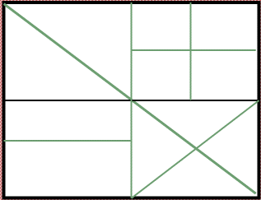
Критерии оценки выполнения практической работы
№ п/п | Критерии оценки | Максимальное кол-во баллов | Оценка участника
1 | Соблюдение правил техники безопасности | 1
2 | Культура труда (организация рабочего места) | 1
3 | Качество выполнения работы:
 | - качество разметки | 3
 | - качество вырезанных деталей | 3
 | - качество работы с клеем | 2
 | - правильность приемов работы ножницами | 1
4 | Дизайнерское оформления (сложность, цветовое решение) | 4
 | ИТОГО | 15

